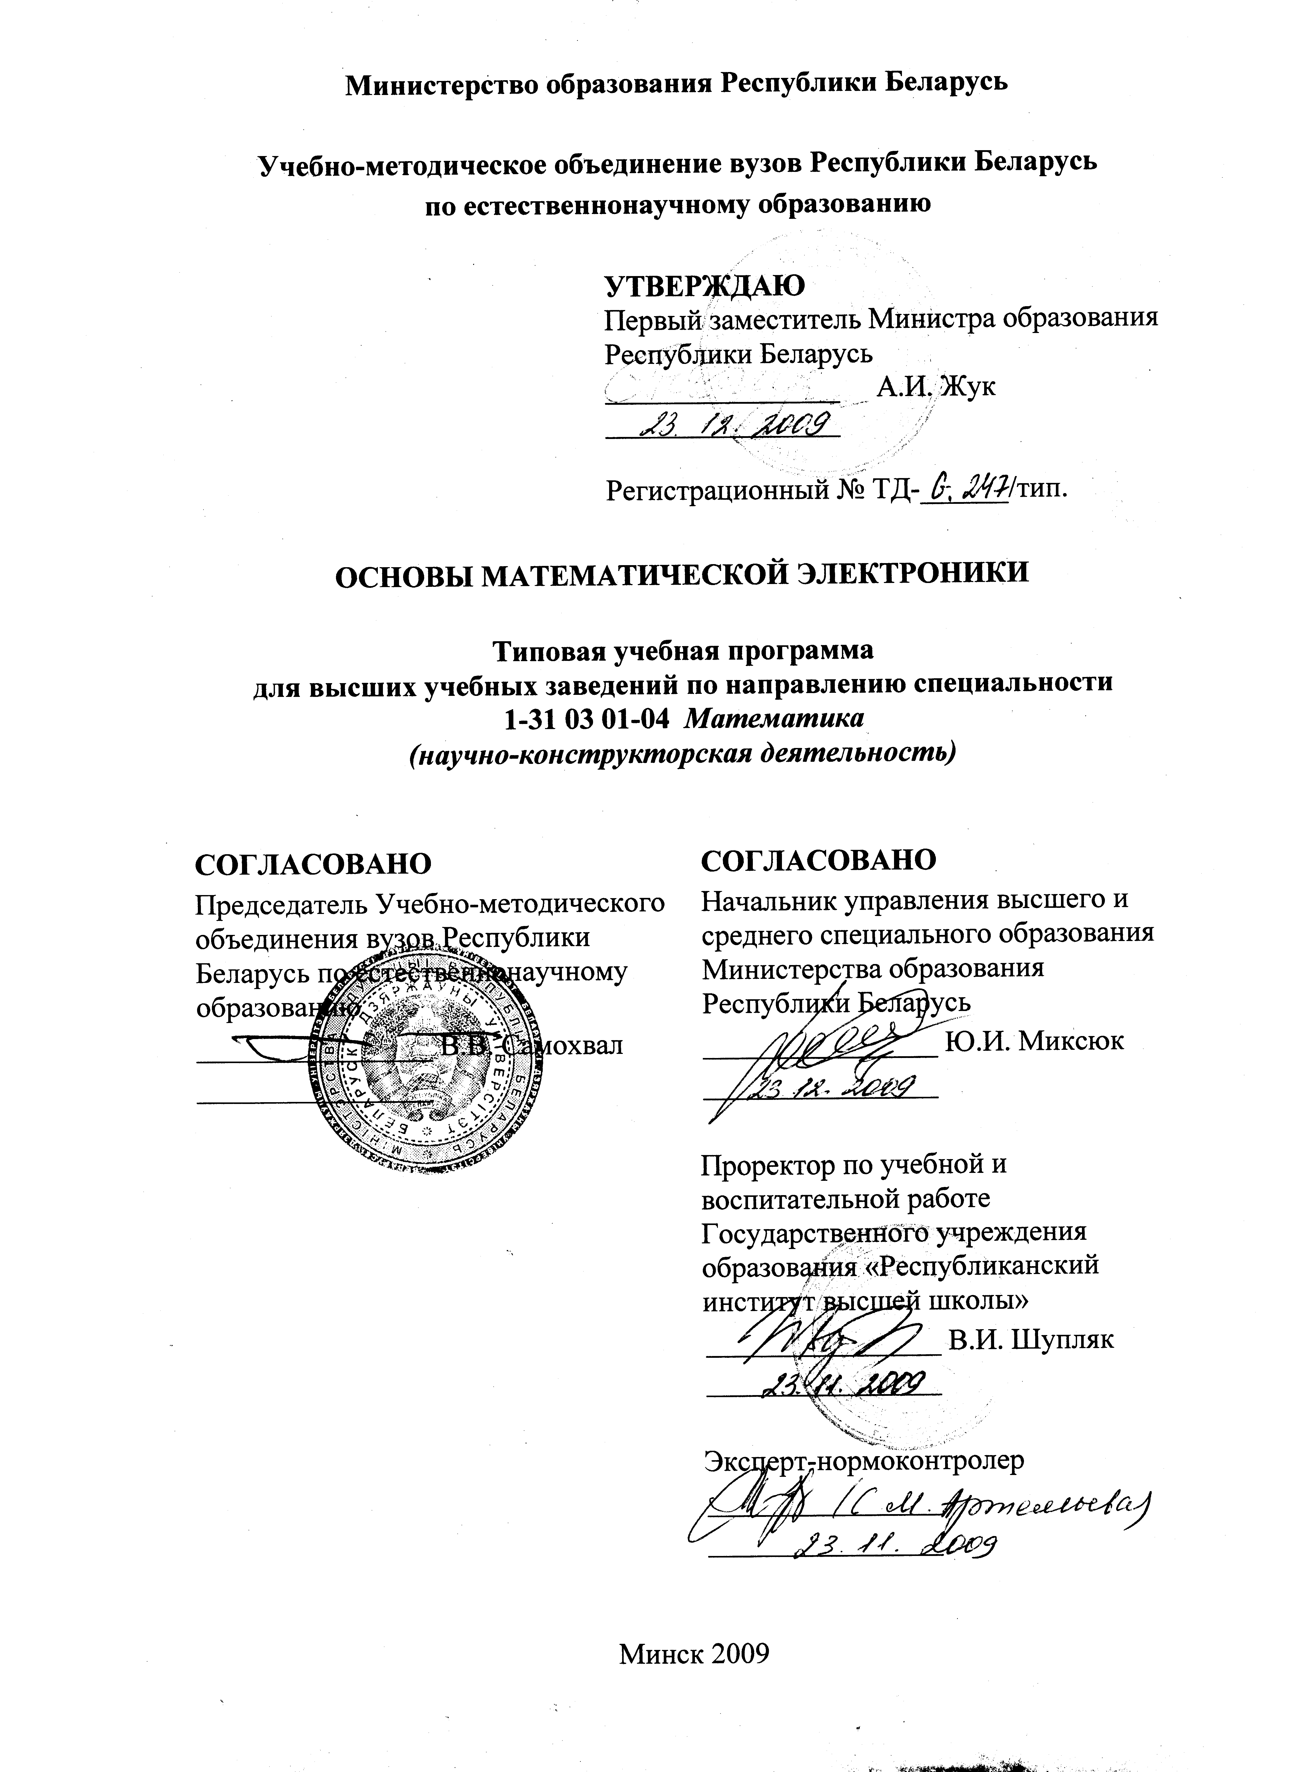
Министерство образования Республики Беларусь

Учебно-методическое объединение вузов Республики Беларусь
по естественнонаучному образованию

УТВЕРЖДАЮ
Первый заместитель Министра образования
Республики Беларусь
________________ А.И. Жук
________________

Регистрационный № ТД-______/тип.
ОСНОВЫ МАТЕМАТИЧЕСКОЙ ЭЛЕКТРОНИКИ

Типовая учебная программа
для высших учебных заведений по направлению специальности
1-31 03 01-04 Математика
(научно-конструкторская деятельность)

СОГЛАСОВАНО  Председатель Учебно-методического объединения вузов Республики Беларусь по естественнонаучному образованию  ________________ В.В. Самохвал  ________________ | СОГЛАСОВАНО  Начальник управления высшего и среднего специального образования Министерства образования Республики Беларусь  ________________ Ю.И. Миксюк  ________________  Проректор по учебной и воспитательной работе Государственного учреждения образования «Республиканский институт высшей школы»  ________________ В.И. Шупляк  ________________
Эксперт-нормоконтролер
________________
________________

Минск 2009
Составитель:
В.Я. Степанец – доцент кафедры уравнений математической физики механико-математического факультета Белорусского государственного университета, кандидат технических наук, доцент.

Рецензенты:
Кафедра микро и наноэлектроники Учреждения образования «Белорусский государственный университет информатики и радиоэлектроники»;
П.И. Соболевский – главный научный сотрудник Института математики Национальной академии наук Беларуси, доктор физико-математических наук, профессор.

РЕКОМЕНДОВАНА К УТВЕРЖДЕНИЮ В КАЧЕСТВЕ ТИПОВОЙ:
Кафедрой уравнений математической физики механико-математического факультета Белорусского государственного университета (протокол № 9
от 4 июня 2009 г.);

Научно-методическим советом Белорусского государственного университета
(протокол № 3 от 24 июня 2009 г.);

Научно-методическим советом по математике и механике учебно-методического объединения вузов Республики Беларусь по естественнонаучному образованию (протокол № 4 от 9 июня 2009 г.).

Ответственный за выпуск: В.Я. Степанец

1. Пояснительная записка

XXI столетие часто называют веком информационных технологий. Это обусловлено все более и более широким использованием различных универсальных и специализированных систем обработки информации в научной и производственной деятельности, в сфере организации досуга и в быту.
В соответствии с этим в мировом сообществе проблемы разработки сложных программно-аппаратных систем обработки данных, а соответственно, и подготовки нового поколения специалистов, способных успешно решать их, отнесены к наиболее актуальным проблемам современности. Принято считать, что специалисты этого профиля в ближайшее время станут наиболее востребованными в современном обществе.
Для Республики Беларусь, у которой отсутствует возможность экономического роста за счет использования собственных природных ресурсов, создание сложных наукоемких аппаратно-программных систем является одним из наиболее перспективных способов увеличения национального валового продукта.
Целью настоящего курса является изучение студентами-математиками научно-конструкторского направления физико-математических основ реализации в современных аппаратно-программных системах преобразований, коммутации и хранения данных, представленных в цифровом и аналоговом виде.
Изложение дисциплины базируется в первую очередь на знаниях, полученных студентами при изучении дисциплин «Математический анализ», «Алгебра», «Методы программирования и информатика», «Физика» и «Физические основы электроники». Желательно также, чтобы ее изучению предшествовало изучение ряда дополнительных, устанавливаемых вузом для научно-конструкторского направления, дисциплин таких, как «Введение в специальность», «Вычислительные системы и сети», «Дискретная математика», «Теория булевых функций». В свою очередь знания, полученные при изучении «Основ математической электроники», могут являться основой для последующего изучения студентами-математиками научно-конструкторского направления цикла дисциплин вуза и специальных дисциплин, таких, например, как «Языки описания РЭА и ЭВА», «Теория электрических цепей и сигналов», «Схемотехника», «Системотехника», «Теория автоматов», «САПР».
Образовательная цель. Изложение основных принципов выполнения математических, алгоритмических, схемотехнических и топологических описаний основных элементов и блоков программно-аппаратных систем. Овладение основными методами и приемами проектирования этих элементов и блоков с использованием специализированных редакторов для ввода, проверки и редактировании информации (принципиальных электрических и функционально-логических схем, а также топологических чертежей).

Развивающая цель. Дальнейшее формирование у студентов навыков математического мышления и умения применять его в конкретных задачах создания различных программно-аппаратных систем.
Учебная задача. Цель дисциплины «Основы математической электроники» – научить студентов владеть основными понятиями теории и практики конструирования программно-аппаратных систем с использованием последних достижений математической науки и средств автоматизированного проектирования.
В результате изучения дисциплины студент должен знать: основные понятия, определения, математические, алгоритмические, схемотехнические и топологические описания основных элементов и блоков программно-аппаратных систем, основные правила и приемы их синтеза и должен уметь: выполнять разработку и верификацию различных преобразователей информации с использованием полученных теоретических знаний и специализированных программных средств автоматизированного проектирования.
Форма проведения занятий – лекции и практические (лабораторные) занятия.
Дисциплина рассчитан на 146 часов, в том числе аудиторных часов – 68, в том числе: лекционных занятий - 34 часа, практических (лабораторных) занятий 34 часа.
Форма отчетности – экзамен.
Программа предназначена для студентов высших учебных заведений, обучающихся по специальности 1-31 03 01 Математика, направлению
1-31 03 01-04 Математика (научно-конструкторская деятельность).

- Примерный тематический план

№ п/п | Название темы | Лекции | Практ. занятия | Лаб. занятия | Всего
1 | Введение | 4 |  | - | 4
2 | Логические элементы. | 10 | 16 | - | 26
3 | Управление потоками данных. | 4 |  | - | 4
4 | Элементы памяти. | 4 |  | - | 4
5 | Основные блоки цифровой системы обработки информации. | 8 | 18 | - | 26
6 | Обработка аналоговых сигналов. | 4 |  | - | 4
 | Итого | 34 | 34 | - | 68

3. Содержание учебного материала

ВВЕДЕНИЕ

Современные информационные технологии. Аппаратная и программная части систем обработки информации. Сигналы. Реализация передачи сигналов в различных системах. Переключатели и их реализация в различных системах. Системы-на-Кристалле (СнК). Общие сведения о языках формального описания поведения СнК (VHDL и VERILOG).
Цифровые сигналы. Положительная и отрицательная логики. Многозначная логика - алфавит для описания состояния и поведения цифровых СнК. Конструкторско-технологические ограничения (КТО). Основные этапы создания СнК. Оптимизация электрических параметров и конструкции СнК. Средства автоматизированного проектирования и их роль в создании СнК.

ЛОГИЧЕСКИЕ ЭЛЕМЕНТЫ

Математические и алгоритмические описания инвертора. Условное графическое обозначение (УГО) инвертора. Электрическая схема комплементарного метал-окисел-полупроводникового (КМОП) инвертора. Топологический чертеж КМОП инвертора. Инерционный характер переключения инвертора. Переключательная и нагрузочная части электрической схемы КМОП инвертора. Зависимость времени переключения КМОП инвертора от размеров транзисторов.
Функционально-полные системы.
Математические и алгоритмические описания логического элемента 2И-НЕ (Штрих Шеффера). УГО элемента 2И-НЕ. Электрическая схема и топологический чертеж КМОП элемента 2И-НЕ. Зависимость времени переключения КМОП элемента 2И-НЕ от набора входных сигналов.
Математические и алгоритмические описания логического элемента nИ-НЕ. УГО элемента nИ-НЕ. Электрическая схема и топологический чертеж КМОП элемента nИ-НЕ.
Математические и алгоритмические описания логического элемента 2ИЛИ-НЕ (Стрелка Пирса). УГО элемента 2ИЛИ-НЕ. Электрическая схема и топологический чертеж КМОП элемента 2ИЛИ-НЕ.
Математические и алгоритмические описания логического элемента nИЛИ-НЕ. УГО элемента nИЛИ-НЕ. Электрическая схема и топологический чертеж КМОП логического элемента nИЛИ-НЕ.
Математические и алгоритмические описания логического элемента «Исключающее ИЛИ» (Сложение по модулю 2). УГО элемента «Исключающее ИЛИ». Примеры полностью заказной (full custom) реализации КМОП элемента «Исключающее ИЛИ».
Примеры заказной (custom) реализации элемента «Исключающее ИЛИ». Топологический чертеж заказной реализации логического элемента «Исключающее ИЛИ».
Математические и алгоритмические описания логического элемента «Равнозначность». Примеры реализации КМОП элемента «Равнозначность».
Маршруты полностью заказного и заказного проектирования сложных логических преобразователей. Математические основы синтеза конструкции (топологического чертежа) полностью заказных и заказных КМОП логических элементов. Примеры полностью заказного и заказного синтеза сложных логических преобразователей. Достоинства и недостатки полностью заказного и заказного проектирования.

УПРАВЛЕНИЕ ПОТОКАМИ ДАННЫХ

Элементы, используемые для управления потоками данных.
Математические и алгоритмические описания, УГО и электрическая схема повторителя.
Математические и алгоритмические описания, УГО и электрическая схема передаточного вентиля.
Математические и алгоритмические описания, УГО и электрическая схема вентиля с тремя состояниями выхода.
Типы коммутаторов.
Математические и алгоритмические описания мультиплексора. УГО мультиплексора. Примеры реализации мультиплексора.
Математические и алгоритмические описания демультиплексора. УГО демультиплексора. Примеры реализации демультиплексора.
Математические и алгоритмические описания двунаправленного коммутатора информации. УГО двунаправленного коммутатора информации. Примеры реализации двунаправленного коммутатора информации.
Коммутация устройств на общей шине (UNIBUS) данных. Операция разрешения (объединения) сигналов на общей шине.
Реализация на мультиплексоре логических операций НЕ, И, ИЛИ. Генератор логических функций.

ЭЛЕМЕНТЫ ПАМЯТИ

Комбинационные и последовательностные устройства. Основные понятия о конечных автоматах.
Математические, алгоритмические описания и простейшая схема для хранения одного бита информации.
Математические и алгоритмические описания асинхронного RS-триггера. УГО асинхронного RS-триггера. Примеры реализации асинхронного RS-триггера.
Математические и алгоритмические описания синхронного RS-триггера. УГО синхронного RS-триггера. Примеры реализации синхронного RS-триггера.
Математические и алгоритмические описания простейшего D-триггера. Примеры заказной реализации D-триггера. Реализация простейшего КМОП D-триггера. Реализация D-триггера с дополнительными входами сброса и установки. УГО D-триггеров.
Примеры реализации двухступенчатых триггеров и триггеров с управляемыми выходами. УГО двухступенчатых триггеров и триггеров с управляемыми выходами.
Счетныe триггера. УГО и примеры реализации счетных триггеров.

ОСНОВНЫЕ БЛОКИ ЦИФРОВОЙ СИСТЕМЫ
ОБРАБОТКИ ИНФОРМАЦИИ

Структура простейшей цифровой системы обработки информации.
Описание и примеры реализации логической обработки многоразрядных кодов.
Описание и реализация управления многоразрядными потоками данных.
Назначение, описание поведения и примеры реализации компаратора.
Сравнение битов. Математические и алгоритмические описания цифрового компаратора. УГО и электрическая схема цифрового компаратора. Примеры реализации цифрового компаратора. Варианты кодирования положительных и отрицательных чисел. Сравнение многоразрядных кодов и чисел.
Назначение, описание поведения и примеры реализации арифметико-логического устройства (АЛУ).
Сложение битов. Математические и алгоритмические описания полусумматора и полного сумматора. УГО и примеры реализации полусумматора и полного сумматора.
Сложение и вычитание многоразрядных кодов. УГО и примеры реализации последовательного сумматора (вычитателя) многоразрядных кодов. УГО и примеры реализации сумматора (вычитателя) с параллельным вычислением разрядов суммы и последовательным вычислением разрядов переноса. УГО и примеры реализации сумматора (вычитателя) с ускоренным переносом.
Умножение битов. УГО и примеры реализации параллельного умножителя многоразрядных кодов.
УГО и примеры реализации простейшего комбинированного сумматора-вычитателя многоразрядный кодов.
УГО и примеры реализации АЛУ.
Назначение, описание поведения, УГО и примеры реализации шифраторов и дешифраторов информации.
Назначение, описание поведения и примеры реализации простейшего дешифратора адреса. Примеры других шифраторов и дешифраторов информации.
Программируемая логическая матрица (ПЛМ). Описание поведения и УГО ПЛМ. Оптимизация площади ПЛМ. «n-МОП» и «p-МОП» реализации логических элементов. Алфавит для описания поведения «n-МОП» и «p-МОП» реализаций логических элементов. Варианты реализации и программирования матрицы «И» и матрицы «ИЛИ» ПЛМ. Примеры реализации на ПЛМ различных преобразователей информации.
Назначение, описание поведения, УГО и примеры реализации n-разрядного параллельного регистра.
Назначение, описание поведения, УГО и примеры реализации регистрового файла.
Назначение, описание поведения, УГО и примеры реализации статического и динамического оперативного запоминающего устройства (ОЗУ).
Назначение, описание поведения, УГО и примеры реализации постоянного запоминающего устройства (ПЗУ). Оптимизация записи информации в ПЗУ. Примеры реализации на ПЗУ различных преобразователей информации.
Назначение, описание поведения, УГО и примеры реализации и использования n-разрядного последовательного (сдвигового) регистра.
Назначение, описание поведения, УГО и примеры реализации и использования n-разрядного параллельно-последовательного регистра.
Назначение, описание поведения, УГО и примеры реализации и использования n-разрядного счетчика. Последовательный счетчик, счетчик со сквозным переносом , счетчик с групповым переносом.
Назначение, описание поведения, УГО и примеры реализации устройства управления (УУ).

ОБРАБОТКА АНАЛОГОВЫХ СИГНАЛОВ

Аналоговые сигналы.
Дифференциальный и операционный усилители. Аналоговый компаратор. Аналого-цифровой (АЦП) и цифроаналоговый (ЦАП) преобразователи. Основные особенности описания поведения преобразователей аналоговых сигналов. Описание поведения компаратора, АЦП, ЦAП.
Операционный усилитель с отрицательной обратной связью. Инвертирующий и неинвертирующий усилители. Повторитель. Простейшая электрическая схема хранения аналоговых сигналов.
Сложение и вычитание аналоговых сигналов. Вычисление логарифма и антилогарифма. Умножение и деление аналоговых сигналов.
Дифференцирование и интегрирование аналоговых сигналов. Примеры описания поведения преобразователей аналоговых сигналов.

4. Информационно-методическая часть

4.1. Рекомендуемые темы практических (лабораторных) работ

- Реализация и оптимизация параметров КМОП инвертора.
- Реализация сложных логических преобразователей.
- Реализация систем логических уравнений.
- Реализация простейшей цифровой системы обработки информации.

4.2. Рекомендации по организации обучения на основе модульного подхода

По объему материала курс «Основы математической электроники» соответствует двум учебным модулям.

  - Рекомендации по изложению материала и организации внеаудиторной работы студентов

Для облегчения усвоения материала, его повторения и закрепления в ходе аудиторной и внеаудиторной работы рекомендуется использование слайдов и специализированных интерактивных электронных учебных пособий.

4.4. Рекомендации по проведению практических (лабораторных) занятий.

Практические (лабораторные) занятия рекомендуется проводить в компьютерных классах, с использованием учебных программ, позволяющих в облегченном виде ознакомить студента с основными этапами разработки электронных изделий. Примера таких программ могут служить программы «MICROWIND» и «DSCH», зарегистрированные и рекомендованные европейским агентством INSA для использования в учебном процессе, свободно распространяемые через сеть Интернет и широко применяемые в отечественных и европейских университетах.

4.5. Рекомендуемая литература

4.5.1. Основная
1. Казеннов Г.Г. Основы проектирования интегральных схем и систем. – М.: БИНОМ. Лаборатория знаний, 2005. – 295с.
2. Кучумов А.И. Электроника и схемотехника.- М.: Гелиос АРВ, 2002. -304с.
3. Угрюмов Е.П. Цифровая схемотехника.- С.Пб.: БВХ, 2000. -582с.
4. Быстров Ю.А., Мироненко И.Г., Хижа Г.С. Электронные цепи и устройства. Учебник для вузов.- С.Пб.: Энергоатомиздат. Санкт-Петербугское отделение, 1999. - 512с.
5. Хоровиц П., Хилл У. Искусство схемотехники.- М.: Мир, 1998.- 704с.
6. Гурский Л.И., Степанец В.Я. Проектирование микросхем. - Мн.: Навука i технiка, 1991. - 295с.
7. Ватанабэ М., Асада К., Кани К., Оцуки Т. Проектирование СБИС.- М.: Мир, 1988. -301с.
8. Соломатин Н.М. Логические элементы ЭВМ.- М.: Высшая школа, 1987. -144с.
9. Мурога С. Системное проектирование сверхбольших интегральных схем: В 2-х книгах. Кн.1. Пер. с англ.- М.: Мир, 1985. - 288с.
10. Мулярчик С.Г. Интегральная схемотехника (функционально-логический уровень). - Мн.: Изд-во БГУ, 1983.– 189с.

4.5.2 Дополнительная
1. Плотников А.Д. Дискретная математика. – М.: Новое знание, 2006. – 304с.
2. Кононов С.Г., Тышкевич Р.И., Янчевский В.И. Введение в математику (в трех частях). – Минск : Издательство БГУ, 2003 - 2004. – 369с.
3. Поляков А.К. Языки VHDL и VERILOG в проектировании цифровой аппаратуры. – М.: СОЛОН-Пресс, 2003. - 320с.
4. Петцольд М. Код. - М.: Издательство торговый дом «Русская редакция», 2001.- 512с.
5. Лекции по теории графов / Емеличев В.А., Мельников О.И., Сарванов В.И., Тышкевич Р.И.- М.: Наука, 1990.- 384с.
6. Мищенко В.А., Гурский Л.И., Степанец В.Я. и др. Интеллектуальные системы автоматизированного проектирования больших и сверхбольших микросхем. – М.: Радио и связь, 1988. – 272с.
7. Киносита К., Асада К., Карацу О. Логическое проектирование СБИС.- М.: Мир, 1988.- 309с.
8. Яблонский С.В. Введение в дискретную математику. - М.: Наука, 1986. - 384с.
9. Мейзда Ф. Интегральные схемы: Технология и применение. Пер. с англ.- М.: Мир, 1981.– 280с.
10. Поспелов Д.А. Логические методы анализа и синтеза схем. - М.: Энергия, 1974.-368с.
11. Миллер Р. Теория переключательных схем. – М.: Наука, 1970.- 253с.

